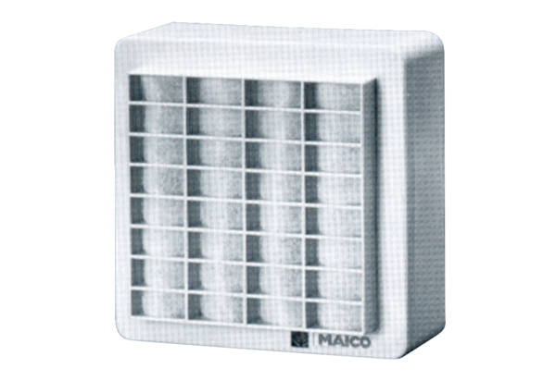Ventilátor na omítku ERA 11Obsah dodávky: 1 kusSortiment:
Typové číslo: 0080.0105Výrobce: MAICO

